Talking about You and Your Languages!

Ein Bild, das Schrift, Grafiken, Symbol, Design enthält.

*Here are some questions and answers that help you talk about your language profiles. In each sentence, there are words missing. Fill them in! The other phrases can help you to find the answers.*

|  |  |
| --- | --- |
| **English** | **German** |
| What __________ do you speak / write? | Welche Sprachen sprichst / schreibst du? |
| I speak English / Turkish / Farsi... | Ich __________ Serbisch / Turkisch / Farsi... |
| I can read / write / speak Arabic. | Ich kann Arabisch ______/______/______. |
| I cannot ______/______/______ Serbian yet. | Ich kann noch nicht Serbisch lesen/schreiben/sprechen. |
| My heart is______/______/______ … | Mein __________ ist lila/blau/rot … |
| Her favourite language is Turkish. | Ihre _________________ ist Türkisch. |
| I drew my leg/hand/arm ______/______ . | Ich habe meine(-n) ______/______/______ pink/gelb bemalt. |
| Multilingualism is my __________________! | Mehrsprachigkeit ist meine Superkraft! |

Ein Bild, das Symbol, Logo, Reihe, Grafiken enthält.

**Review**

Use these words to describe your language profile!

Ein Bild, das Rechteck, Reihe, Symbol, Design enthält.

**Colours**

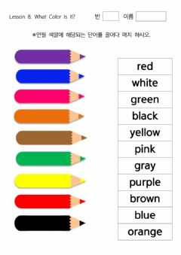Can you remember colours in English? Match the pencils to the colours.



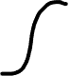

Body parts

Can you remember the body parts in English? Which ones are correct?

